- 单向选择题
01、
把输入输出设备映射为一个特殊文件。
如“操作系统”把“显示器”映射为一个特殊文件，这个特殊文件是只存在于内存当中的，不会放在磁盘中，这就是特殊文件与普通文件的区别。
特殊文件就是内存里面的某一个区域，只不过会被视为文件来进行管理。
我们通过“printf ( “hello world!”)”把“hello world！”显示在显示器上，本质上就是将“hello world!”写入到这个特殊文件中。
绝大多数的操作系统，如“Linux、Mac、Unix”都会将输入输出设备映射为一个与之对应的特殊文件。

如我们熟悉的键盘也会被映射为一个特殊文件，这个特殊文件是存放在内存中，且是操作系统的内核区的，普通用户是没有办法直接访问这些特殊文件的。当我们利用“scanf()”输入一个字符的时候，键盘就会往这个特殊文件中输入一个字符，接下来操作系统再把这个特殊文件中的数据移动到用户的进程空间里面，该用户进程就可以接收到键盘输入的“a”这个字符的信息。

输入输出设备会被操作系统视为一个特殊文件，往这个输入输出设备里面输入或者输出数据，本质上就是对这个特殊文件进行读或者写的操作。这样就可以使用文件系统中的“read、write”系统调用来对我们通用的文件进行操作。

03、
以“open ( “D : / Document / test.txt”, “ r ” )”打开文件为例来进行分析。
①在外存中是存放有“D盘目录表、Document目录表”，操作系统是知道“D盘根目录的存放的外村磁盘块的”，操作系统将“D盘根目录”调入到内存中以后（这里修改一下，根目录是存放在操作系统内核区的，操作系统启动时会将根目录调入到内核区），查找这个“D盘根目录表”就可以找到“Document目录表对应的表项”，从这个表项中得到“Document目录”存放的磁盘块，将“Document目录表”调入到内存中。
②从“Document目录表”中找到“test.txt”这个文件对应的目录项，将这个目录项（即test.txt这个文件的FCB）复制到“系统打开文件表”中（整个系统只有一张，用来记录此时系统中已经打开的文件）。
③此时这个“系统打开文件表”中就增加有一个表项来记录此时打开的这个“test.txt”文件。
我们还需要在“进程的打开文件表”里面用一个表项来指向刚才系统打开文件表里面的那个表项。即这个“test.txt表项”会对应有一个编号，当我们利用“fp = fopen(D : / Document / test.txt)”系统调用来打开这个文件的时候，此时这个“fopen( )”函数会返回一个文件指针fp，即会在进程的打开文件表中创建一个表项，这个文件指针“fp”就是用来指向这个表项的，这个表项的最后一个字段是为“系统表索引号”，指向了“系统打开文件表”中的一个表项，即fp相当于间接指向了该test.txt文件的FCB，我们通过fp就可以找到test.txt这个文件存放的磁盘块了。

注意：
打开文件的时候并不会把“整个文件”给搞到内存里面，我们打开文件的时候是只会把这个文件对应的“目录项”给搞到内存里面的，只有我们在读一个文件的时候才会把这个文件的数据给搞到内存里面中。

12、
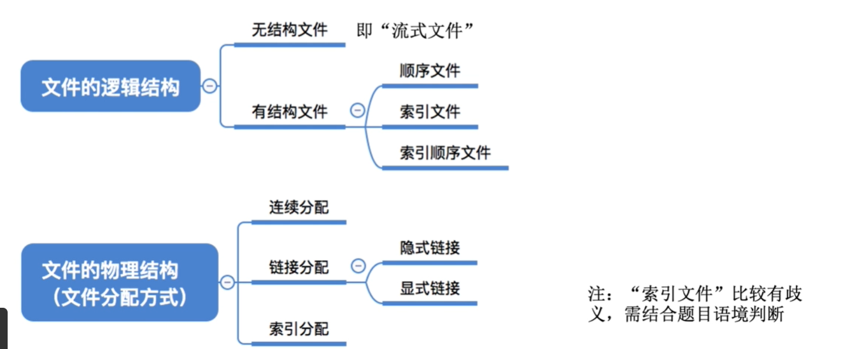
文件按照“逻辑结构”可以分为“无结构文件（又称流式文件）”和“有结构文件”。
其中，“有结构文件”又可以分为“顺序文件、索引文件、索引顺序文件”。

文件按照“物理结构”可以分为“连续分配、链接分配、索引分配”，又称之为“连续文件、链接文件、索引文件”。

注意：“索引文件”既可以指文件的逻辑结构，又可以指文件的物理结构。

补充总结：
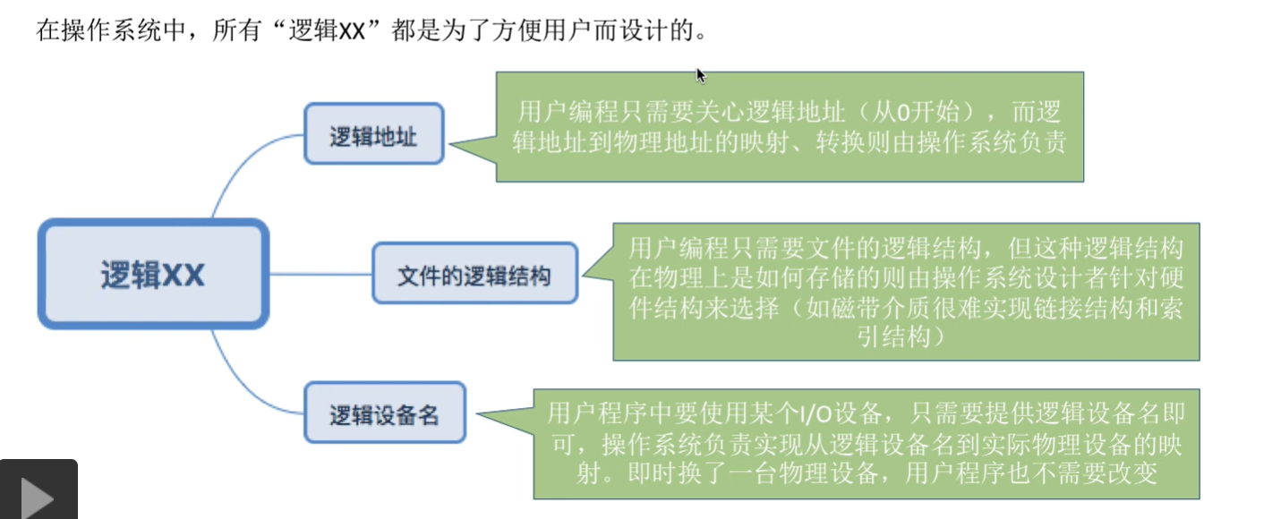

15、
文件的逻辑结构中讲到了一种索引表，文件的物理结构中也讲到了一种索引表，这两种索引表的区别如下：

①对于操作系统来说，无论一个文件的逻辑结构是什么样的，在操作系统看来，一个文件它终归就是一整块，即一大块的数据。而这一大块的数据最终会被操作系统拆分成一个个的小块，因为我们存放在磁盘中是以磁盘块为单位的，对于操作系统来说，它并不关心文件内部的逻辑结构，文件内部的数据，它只关心这些文件被分成了一个个磁盘块，操作系统只会关心如何来记录这些磁盘块之间的先后关系。

②如果采用的是“索引分配”，操作系统会为这个文件建立一张索引表，来记录“整个文件的各个块之间的先后关系”，这是物理结构层面的索引表的作用。

③如果这个文件的逻辑结构采用的是“索引文件”的逻辑结构，那么我们就会定义一个索引表，在这个索引表中记录了“索引号、记录长度、记录存放的逻辑地址”（逻辑地址是按照字节编址的）这些信息。索引表中的每一个表项对应了一个记录。因为有结构文件是由一条一条记录组成的，每条记录的长度各不相同，因此有一个字段用来记录各个记录的长度，并且还要保存这个记录所存放的“逻辑地址”。（针对变长记录设计的索引表）

⑤逻辑地址：对于我们用户来说，我们看到的文件就是占了一整片的空间，比如我们用户看到这个文件占用了1GB、2GB大小，在我们看来，这个文件似乎就是占用了1GB连续的存储空间，在这1GB的逻辑空间中，2号记录它到第存放在了什么样的逻辑地址中，我们只需要把这个逻辑地址给记录下来就行了，这个逻辑地址的范围就是“0~1G”，即不要超过我们整个文件大小1GB就OK了。

⑥我们可以规定我们的索引表（逻辑结构中的索引表），可以存放在“0~1023”（逻辑地址空间中的第1个块，每块大小为1024）内，也即是存放在第1个逻辑块这里。当我们想要访问自己的文件的时候，比如我们想要找到3号记录存放的逻辑地址。我们需要做的是：
指定让操作系统读入这个文件的第1个逻辑块（逻辑结构中的索引表），第1个逻辑块保存了逻辑层面的索引表的信息，接下来再查这个索引表，找到3号索引项对应的逻辑地址，让后再让操作系统读出这个逻辑地址所对应的“211字节”就可以了。而这个逻辑地址丢给操作系统之后，操作系统还要把这个逻辑地址转换为对应的物理地址，操作系统还需要物理结构层面上的索引表把记录的逻辑地址转换为物理地址，然后再把这个记录所存放的那一块的数据（根据这个物理地址得到）再给读入内存，然后再从中找到这个记录的信息。

注意：
由于磁盘与内存是以磁盘块为单位进行交换的，上述中准确的说操作系统应该是通过逻辑块号来找到物理块号的，块内地址用不到。即操作系统会从用户给出的要访问的逻辑地址（用户访问某条记录）中摘出“逻辑块号”。若采用索引分配，操作系统会先找到该文件的FCB（所在目录的一个目录项），从这个目录项中将该文件的索引块给调入到内存（该文件的FCB中有记录索引块存放的位置），通过这个索引块中存放的索引表找到这个逻辑块号对应的盘块号，将该盘块号调入到内存中，用户就可以访问这个记录了。（用户查找逻辑结构上的索引表也是通过这种方式的，用户的逻辑结构上的索引表存放在用户逻辑空间中的某个位置）

补充：逻辑结构上的索引表也会对应有一个索引块，一般是第一块，我们要先将这个索引快读入内存，然后就可以根据要查找的记录根据这个索引快（索引快中的记录可能是变长的）得到这个记录的逻辑地址了。操作系统根据逻辑地址就可以将其转换为物理地址，然后根据该文件对应的目录项中的内容读出该文件的索引快（物理层面上的），查找这个索引快就可以完成将文件的逻辑地址转化为磁盘物理地址的任务了，根据这个磁盘物理地址就去访问这个磁盘就可以得到其中的内容了 。

区分“逻辑结构层面上索引表”与“物理结构层面上索引表”：
“逻辑结构层面上的索引表”是给我们文件主自己用的，我们要找到某个记录对应的逻辑地址就是要查逻辑结构层面的索引表，而确定了一个记录的逻辑地址之后，要把这个记录的逻辑地址转换为最后的“物理磁盘地址”，这个时候就需要使用操作系统物理层次上的索引表。（索引表中存放的就是每条记录，以及每条记录所对应的逻辑地址）

A选项：
对于一个索引表来说，一条索引项只会对应一个记录，不会多个索引项都对应一个记录。
但是，确是可以建立多个索引表，此时这个记录就会对应多个索引项。

B选项：
正确

C选项：
是逻辑地址，而不是物理地址。

D选项：
建立索引的目的之一不是减少存储空间，而是为了快速的根据这个索引的信息来确定每一条记录的逻辑地址，即是为了实现记录的随机访问。

16、
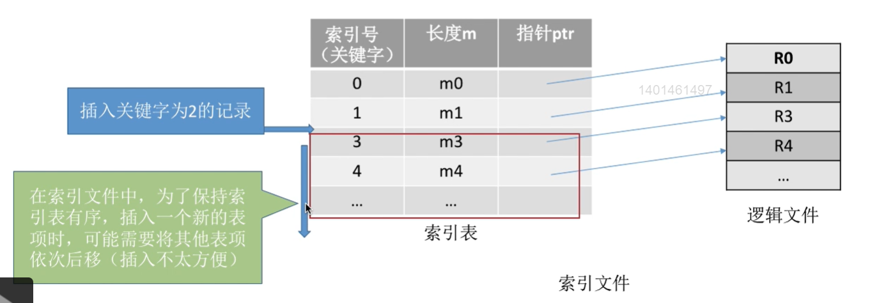
注意：采用索引文件的时候，索引表一般是按照关键字有序排列的，因为这样可以实现折半查找，即可以加快查找的效率。

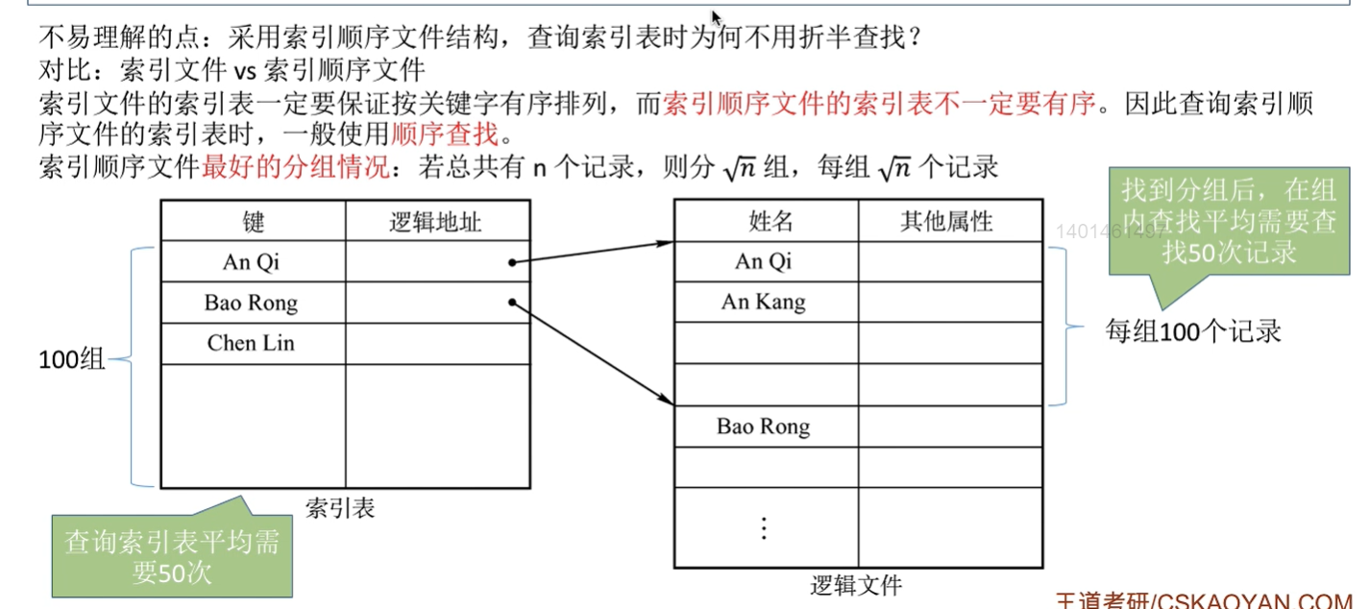
注意：采用索引顺序文件的时候，索引表不确定是否是按照关键字有序排列，因此就不能够通过折半查找，只能够通过顺序查找。

19、
假设文件已经分配了连续的磁盘块，而且其后面相邻的磁盘块已经别分配出去了，此时要再为这个文件分配一些物理块就不会很方便（即不利于该文件的动态增长）。

22、
在物理结构的“索引表”中，“逻辑块号”是隐含的，“盘块号”指的就是物理磁盘块号。
1个磁盘块大小为1KB，每个盘块号占4B，则1个磁盘块可以存放“1KB / 4B = 256”个盘块号，即顶级索引表对应有“256个表项”，每个表项对应一个二级索引表，则总共有“256 ×256 = 2^16”个索引表项，每个索引表项就是一个盘块号，每个索引表项可以对应一个磁盘块，即对应1KB大小的空间，则该文件最大长度为“2^16 × 1KB = 64MB”。

26、
D选项：
文件较大时，无论时进行顺序存取还是随机存取，通常索引文件方式最快。

这里的“索引文件”指的是物理结构上的索引文件，如果我们在物理结构上采用这种索引结构的话，当我们给出一个逻辑地址之后，我们需要一层一层地去读入这个索引块的信息（当采用多级索引时），最后再通过“逻辑块号”找到对应的“物理块号”。
文件越大，索引表的层级就越多，索引表的层级越多，那么我们在查索引表的时候读磁盘次数会增加。

因此文件较大的时候，如果要进行随机存取，索引文件的读取速度肯定赶不上连续文件那么快。因为如果采用连续分配的话，只要我们给出这个文件的逻辑地址，然后根据这个文件的起始块号，就能够迅速找到要访问的物理块是哪个，只需要读磁盘1次。

无论是顺序存取还是连续存取，肯定都是连续文件要比索引文件更叫高效。

31、
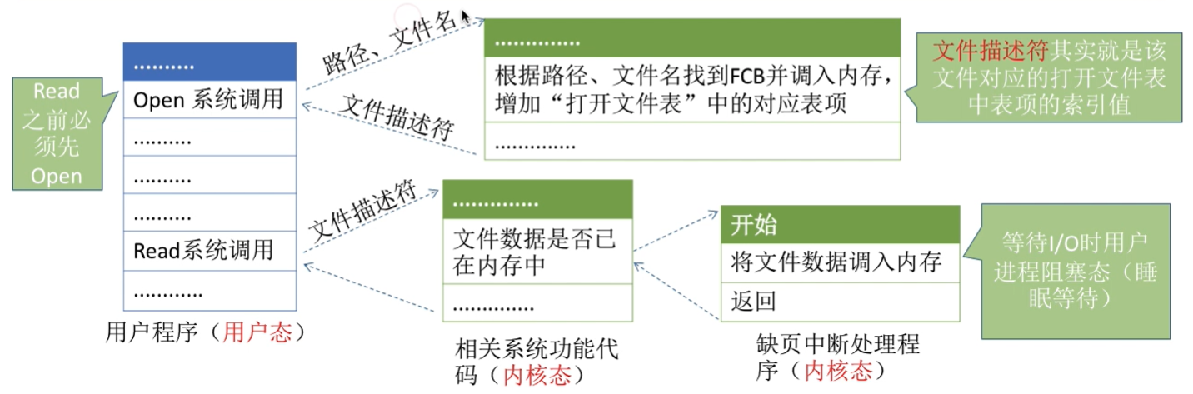
理解：
①一个进程在执行“read”系统调用之前，要先执行“open”系统调用来打开这个文件。
②一个进程执行“open”系统调用时（即一个进程在执行“open()”打开一个文件的时候），需要向操作系统提供“文件路径，打开的文件名”，操作系统会通过该进程提供的“文件路径、文件名”找到这个文件对应的FCB，然后将该文件的FCB复制到“系统的打开文件表”中，“系统的打开文件表”中就会增加一个表项，这个表项的“索引值”就是所打开的这个文件的“文件描述符”。同时，也是会在这个“进程的打开文件表”中增加一个表项的，这个表项的第1个字段就是文件描述符fp，这个文件描述符可以当成是一个指针，这个指针指向了“系统打开文件表”中一个所打开的文件的表项。用户进程通过这个文件描述符就可以找到所打开文件的“外存地址”，即用户进程通过这个“文件描述符fp”就可以对所打开的文件进行后续的“读写操作”。
③一个进程在执行“open()”系统调用打开一个文件之后，这个进程才能够执行“read()”系统调用来读取这个文件中的内容。执行read系统调用时是通过文件描述符fp来进行的，并不需要项“open”系统调用一样指明“文件路径、文件名”。

补充：
目录 = 文件目录
目录文件是对这个目录进行描述的文件，是存在在外存中的数据。
“目录”可以理解为windows系统中的一个文件夹，而“目录文件”是描述这个文件夹中内容的文件。

34、
需要支持【快速随机播放】，即需要支持文件的【随机访问】。
ROM，只读存储器，也就是说【保存在其中的文件数据不需要修改】。因此即使连续结构不方便文件拓展也没关系。
比起索引结构，【连续结构的随机访问更快】（连续结构可直接计算出想要访问的数据所在的物理地址，而索引结构还需要查索引表，更耗时）

36、
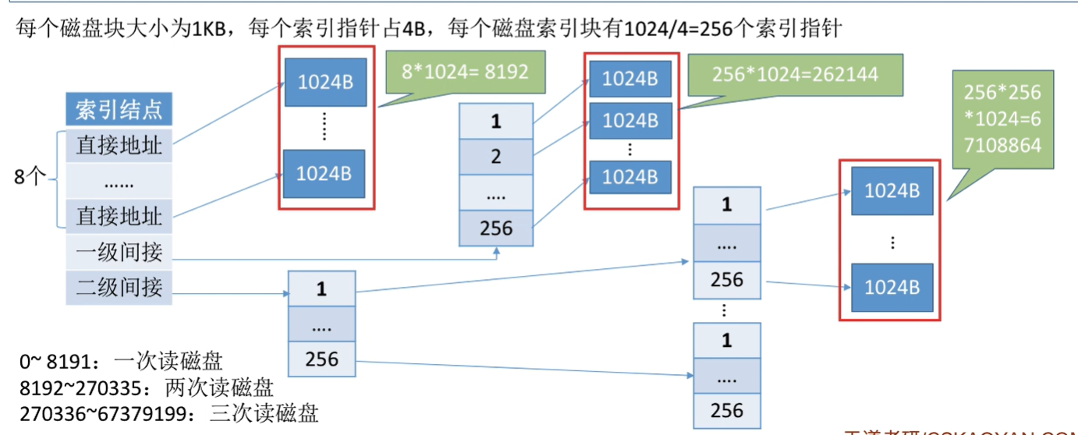
磁盘块大小为1KB，每个索引指针占4B，则一个磁盘块可以存放“1KB / 4B = 256”个索引指针。

38、
II选项：
为文件分配连续的簇（簇其实就是块）：簇是Windows操作系统中的说法，块是linux、unix中的说法。如果文件采用连续分配的方式的话，系统就可以实现对文件的随机读写（根据文件的起始块号，和逻辑块号，就能够知道目标逻辑块存放在什么位置）。
第2点，当采用连续分配方式的时候，存放文件的各个磁盘块在物理上也是连续的相邻存放的，当我们想要读入文件的各个数据的时候，磁头的移动距离就会更少。

I提前读策略：（联系缓冲区分配的知识，这里的用户区相当于就是工作区，磁盘→内存缓冲区→工作区，然后CPU是对用户工作区中的内容进行处理的）
如果要读入文件的数据的话，意味着首先要将文件的数据从磁盘读到内存缓冲区，接下来再从内存缓冲区（采用内存缓冲区的目的是为了缓解CPU与磁盘速度不一致的问题）写到用户区（即用户进程的内存区域中）；而写的过程刚好相反，是从用户进程区域当中先写到操作系统分配的缓冲区中，之后再从缓冲区写回磁盘。

假设现在有“0、1、2、3”这些磁盘块（要读入的这些磁盘块在逻辑上是连续的，虽然在物理上不一定是连续的），提前读策略就是“用户通过read系统调用想要读入0号磁盘块中的内容，此时操作系统就会将0号磁盘块从磁盘读入到内存缓冲区中，然后再从内存缓冲区读入到用户区，如果采用提前读策略的话，操作系统不仅会将0号块读入到内存缓冲区，还会多将几块给读入到内存区域中（如第1号、第2号磁盘块中的内容也读入到内存缓冲区中），这样，当用户进程想要读入第1号磁盘块，第2号磁盘块中的内容时，其就不需要再启动磁盘了，直接从内存中读取就可以了”。

提前读策略可以使得系统启动磁盘的次数变少。

III：延迟写。
假设现在有一个用户进程将“0、1、2、3”这几个磁盘块全部读入到内存中了，这个进程修改了0号磁盘块的内容，然后它告诉操作系统要把0号磁盘块的内容给写回磁盘，这个0号块的内容会先写到内存缓冲区中，然后又从内存缓冲区写回磁盘，即将原来0号磁盘中的内容给覆盖掉。

如果采用了延迟写策略的话，那么系统并不会立即把0号块的内容给写回磁盘，接下来进程也可能会尝试对1号块、2号块进行写的操作。只要这个内存缓冲区还存的下，就没有必要把这个内存缓冲区的内容立即写回磁盘，内存缓冲区中可以攒一堆数据，然后启动磁盘一次，这样就可以只启动磁盘一次，就把内存缓冲区中的内容全部写回磁盘。这显然可以提高文件的访问速度。
另一方面，此时这个内存缓冲区中的数据是文件最新版本的数据，假设此时这个进程接下来它想要读第0号块的数据，这样缓冲区直接就可以把缓冲区内存中的0号块数据直接给这个进程就可以了，不需要在启动磁盘。

- 综合应用题
01、
对于连续分配方式，
优点是可以随机访问（磁盘），访问速度快；
缺点是要求有连续的存储空间，容易产生碎片，降低磁盘空间利用率；并且不利于文件的增长扩充（即不利于文件的删除或者增加，因为要挪动其他数据块的位置，类似与顺序表的增删）。

对于链接分配方式，
优点是不要求连续的存储空间，更有效地利用磁盘空间，并且有利于扩充文件；
缺点是只适合顺序访问，不适合随机访问；另外，链接指针占用一定空间，降低了存储效率；便于文件的增加删除（不需要挪动其他数据块的位置，只需要修改文件的指针就可以）；可靠性也差（意思即是“只要我们中间的某个磁盘块数据损坏了，数据丢失了，就会导致断链的问题，我们的链表就会从中间的某个地方给断开了，后面的数据就都会找不到了”）。

对于索引分配方式：
如果采用“索引分配”这种物理结构，我们会为这个文件建立一个索引表，这个索引表中记录了文件的逻辑块号到物理块号的映射关系。这就意味着只要我们把这个索引表给读入到了内存，那么我们就可以根据这个索引表里面所存储的信息找到任何一个逻辑块所对应的物理块号。因此，只要读入索引表的信息，我们想要顺序访问一个文件的逻辑块或者想要随机访问一个文件的逻辑块都是ok的，因此索引分配既支持随机访问，也支持顺序访问，这是它的一个优点。

索引表的信息存放的3种位置：
①每一个文件都会对应有一个与之对应的FCB，那么文件如果采用索引分配的物理结构，那这个文件的索引表就可以被包含在与之对应的FCB中。（如王道书P269页的习题05就是）
②文件目录的另一种实现方式，文件目录分为了两部分，一部分是文件名，另一部分是指向了文件索引结点的指针。在这个索引结点中包含了这个文件的具体信息，这个索引表的信息就可以被包含在索引结点中，这种实现方式也是可以的。
③文件的FCB中会记录索引表在磁盘当中的存放位置 ，即FCB中记录的是“索引块”，索引表存放在这个“索引块”中，我们需要先根据FCB找到这个文件对应的索引块，将这个索引块读入到内存中，然后就可以读入这个索引表中的内容了。

优点是既支持顺序访问，也支持随机访问，查找效率高，便于文件增加删除（增加或者删除某一个文件的时候是不需要挪动其他数据库的位置的）；缺点是索引表会占用一定的存储空间。

02、
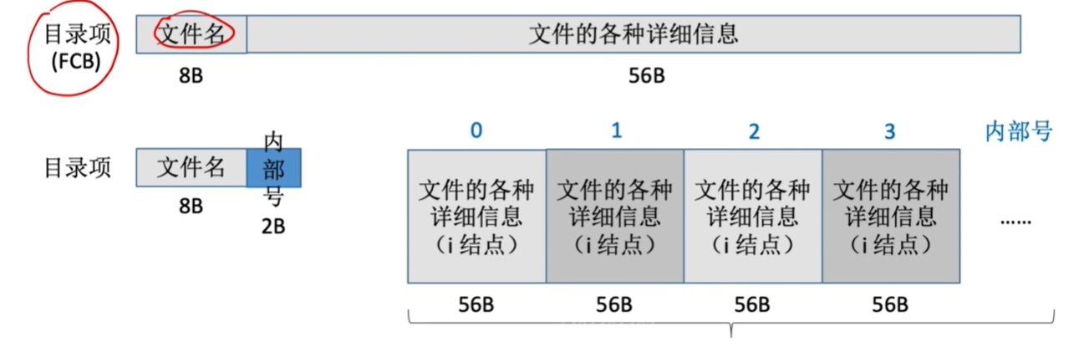
理解：
采用分解法之前，文件FCB占用了“64B”；采用了分解法之后，文件的FCB被分解成了两部分，其中一部分是“文件名+内部号（这里的内部号其实就是索引结点指针）”，另一部分就是“内部号+文件其他描述信息”，即是“索引结点”中内容。
结合题目中的说法，我们可以得知，如果未采用“分解法”，则该文件的FCB就占了“64B”；
如果采用了“分解法”，则该文件的对应的目录项就变成了“8B+2B”。

（1）
分解法前：
①每个盘块占512B，每个FCB占64B，则每个磁盘块只能存储“512B / 64B =8”个FCB。
一个目录文件总共有“254”个FCB，则我们至少要用“254 / 8 =31.75”，即我们至少要用“32”个磁盘块才能存放下这么多FCB。

②操作系统如何查FCB：
首先我们要给出要找查找的文件的“文件名”，操作系统会根据这个文件名去对比FCB，找到能够匹配上的FCB。（如果我们要找的FCB在第1个磁盘中，就需要读入磁盘1次；如果我们要找的FCB在第2个磁盘中，就需要读入磁盘2次；如果我们要找的FCB在第3个磁盘中，就需要读入磁盘3次）

③我们总共是有32个磁盘块的，如果我们要找的FCB在第32个磁盘块里面，就需要读入磁盘32次。我们可以假设我们要找的FCB出现在任何一个磁盘块中的概率都是相等的，即都是为“1/32”，则我们就能够得到分解法之前平均访问磁盘的次数为“（1+2+3+……+32）/32=16.5次”。

采用分解法之后：
①每一个目录项占了“10B”大小的空间，总共有254个FCB，则就会对应有254个目录项，这些目录项总共占用了“254×10B”大小的空间。每一个磁盘块的大小为512B，则这些目录项总共需要“254×10B / 512 = 4.96”，即“5个磁盘块”才可以存储完。
②假设我们要找的目录项在任何一个磁盘块中的概率都是相等的，如果我们要找的目录项在第1个磁盘块里，则就需要读磁盘1次就可以找到我们要找的目录项，如果我们要找的目录项在第2个磁盘块里，则就需要读磁盘2次才可以找到我们要找的目录项，依次类推。
③当我们找到目录项之后，还是需要从这个目录项中根据“内部号中存放的结点的地址”将这个结点给读入到内存，这样才算把一个文件的完整信息给拿到手了，相当于是将一个文件的FCB给拿到手了。因此，如果我们要找的文件的目录项在第1个磁盘中，则需要读磁盘2次才能够将文件的完整信息（即文件的FCB）给拿到手；如果我们要找的目录项在第2个磁盘中，则需要读磁盘3次才能够将文件的完整信息（即文件的FCB）给拿到手。
④因此，我们查找该目录文件的某一个FCB的平均访问磁盘次数=（2+3+4+5+6）/ 5 = 4次。

注意：分解法后，先按文件名找到目录项，再根据“文件内部号”从磁盘中读出i结点（索引结点）。

（2）
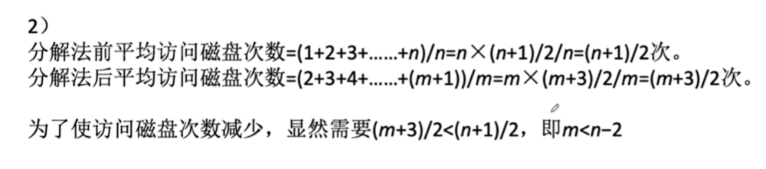

03、
①对于540MB的硬盘，所需要的磁盘总块数为“540MB / 1KB =540K”个。
②即“文件分配表FAT”中总共是需要“540K”个表项的。
③“文件分配表FAT”按照其表项的排列顺序依次表示了“第0个~第539K个”磁盘块，这个“第0个~第540K个”磁盘块号是被隐藏起来的。
④“文件分配表FAT”中的每个表项只有一个字段，这个字段中的内容就是“下一磁盘块号”，由于总共是有“540K”个磁盘块号，故总共是需要“20个bit”来表示的。因此，文件分配表FAT的大小为“540K × 20 / 8 = 1350KB”。

采用了“文件分配表FAT”之后的FCB中存放的物理地址是“起始块号”。
注意：我们总共是有“540K”个磁盘块的，则对应的磁盘块号为“0~540K-1”，而我们用了20bit来表示这些磁盘块号，所能够表示的数的范围为“0~2^20-1”，我们可以从那些没有用到的数值中挑选出两个规定为两个特殊的状态，即“NULL”和“EOF”。

04、
提示：
①存放了索引信息的磁盘块就是“索引块”，存放了数据信息的磁盘块就是“数据块”。
②题目中告诉了我们“指针大小为4B”（指针就是为一个变量的，就是一个存储空间，只不过这个存储空间是用来存放地址数据的）。
③我们可以得到这个“索引块”中可以存放“4KB / 4B =1K”个索引项。
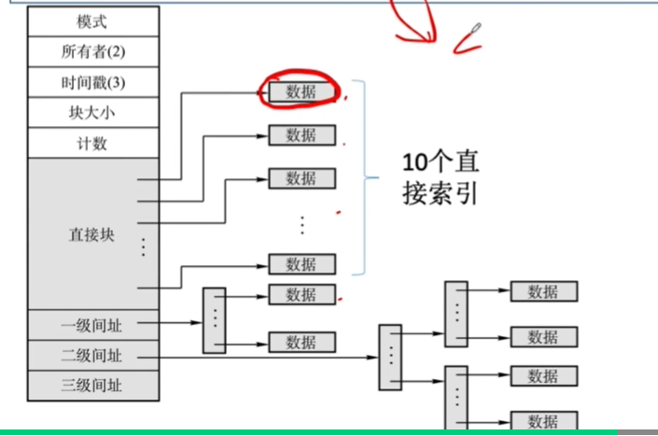
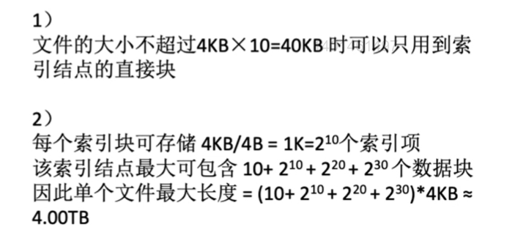

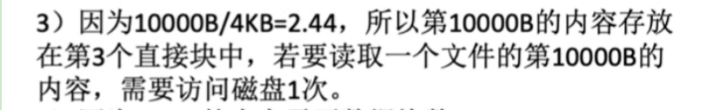
理解：
如果磁盘号是从0号开始的话，则用“10000B / 4KB =2.44”得出的就是“存放在第2号磁盘块”中，块内偏移地址为“44”；如果磁盘号是从1开始的，则用“10000B / 4KB =2.44”得出的就是“存放在第3号磁盘块中”，块内偏移地址是“44”。

通过上述分析，我们可以得知“第10000B”的内容是存放在第3个磁盘块中的，是有10个直接索引的，因此从第1个磁盘块到第10个磁盘块都是对应直接索引的。因此，要读取“第10000B”的内容，也即是读取“第3个磁盘块”中的内容，只要访问磁盘1次就可以了。
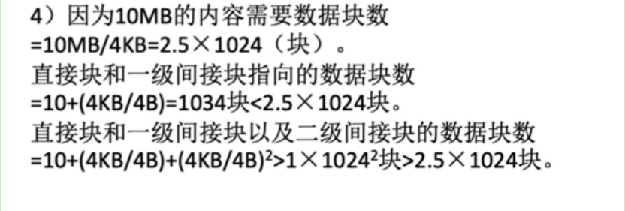
①通过“10MB / 4KB = 2.5×1024块”得到“第10MB”的内容应该是存放在“第2.5×1024个磁盘块”中的（磁盘块时从1开始数的）。
②直接块有10块，一级间接块（索引块）有1K个表项，即1个一级间接块有1024块。
直接块和一级间接块总共有“10+1024=1034块”。
③由于“2.5×1024块 ＞ 1034块”，故“第2.5×1024个磁盘块”应该在后面。
④二级间接块的一级索引项有“1K个表项”，对应二级表项有“1K×1K=1024^2”个表项，则二级间接块对应有“1024^2个数据块”。
⑤由于“1024×1024就已经＞2.5×1024”，故“第2.5×1024块”应该是属于二级间接块所对应的一个数据块的。
⑥故读取该文件的“第10MB内容”需要访问磁盘3次。

05、
（2）
这里的2GB指的是文件的数据块总共占了2GB。
除了这些数据块需要占用空间之外，这些索引块也需要占用一定的存储空间，还是有索引结点也是需要占用一定的存储空间来存放的。
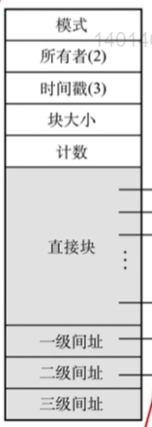
对索引结点的理解：索引结点中有文件的描述信息，从上面中可以看出来“模式、所有者、块大小、计数”等文件描述信息，如果采用索引结构的话，索引表也是可以存放在这个索引结点中的，对应了上面的“直接块、一级间址、二级间址、三级间址”。

计算过程：
①该文件占用 2GB / 4KB = 512×1024个数据块。
②直接索引指向10个数据块。
③一级间址指向1024个数据块，需【1个索引块】。
④由于二级间址最多可以指向“1024×1024个数据块”，故我们只需要使用到二级间址就可以得到“第512×1024个数据块” 了（二级间址只需要一个表项就可以了）。
⑤此时二级间址只需要包含“512×1024 - 10 - 1024”个数据块就可以了。
⑥共需要“1 + ( 512×1024 - 10 - 1024 ) / 1024 = 512”个索引块就可以了，其中前面的1表示的是二级间址的1级索引块需要1个，由于每个索引块有“1024个表项”，二级间址的2级索引块直接就指向了数据块，故“( 512×1024 - 10 - 1024 ) / 1024”求到的就是需要多少个2级索引块。
⑦因此，存数“2GB”大小的文件，除了需要使用“512×1024个数据块”来存储数据文件之外，还需要“1+512”个索引块来存储文件的索引信息。
索引块所占空间大小为“( 1 + 512 ) × 4KB = 2MB + 4KB”。
⑧除了索引块之外，保存这个索引结点也是需要一定存储空间，在UNIX系统中，在索引结点中，除了包含这些索引信息（直接块、一级间址、二级间址）之外，肯定还是需要包含文件其他的一些信息，由于这个题目中并没有告诉我们索引结点中其他的这行信息占了多少的字节，所以，在这个题中，我们只能认为索引结点中只包含了索引信息。
⑨总共是有“10个直接索引、1个一级索引、1个二级索引、1个三级索引”，即总共是有13个索引的信息，每个索引的信息需要4B，所以存放这个索引结点总共是需要“13×4B=52B”。
⑩所以，这个2GB大小的文件实际占用的大小为“2GB+2MB+4KB+52B”。

注意：一个文件对应一个索引结点，这个索引结点中的索引信息是根据这个文件的大小来确定的，由于这个文件的大小就只是为2GB，故三级间址就用不到，故三级间址就不会对应有索引块。

06、
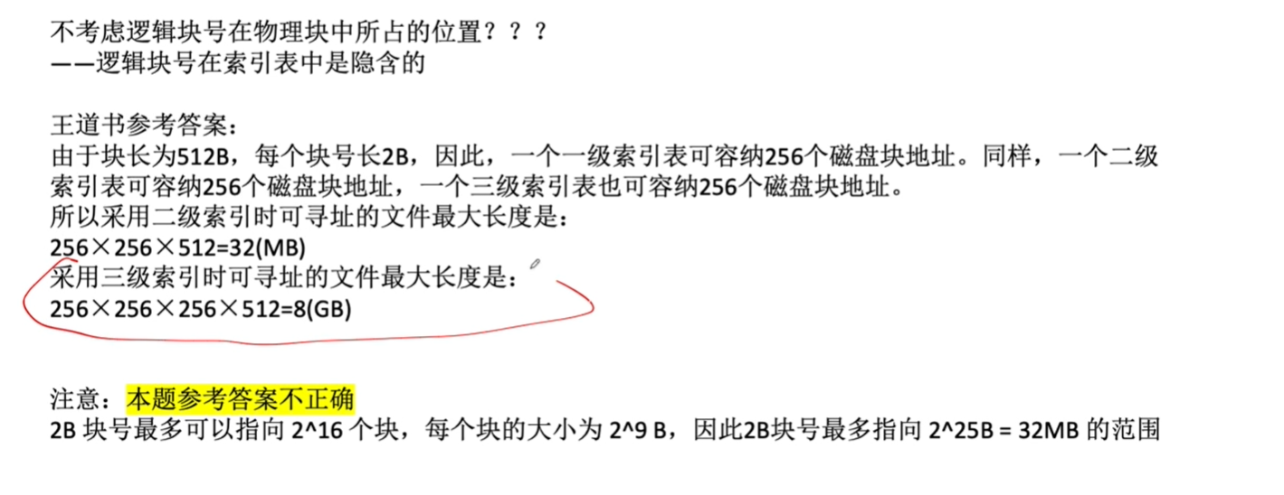
注意：
①由于题目中已经说明了“每个块大小为512B”，“每个块号占2B”，则我们可以表示的物理块的序号为“0~2B-1”，即我们总共只可以表示“2^16个磁盘块”，由于每个磁盘块的大小为512B，因此2B块号最多指向“2^16*512B = 32MB”的范围。
②而采用三级索引时可寻址的文件最大长度显然已经超过了“32MB”这个范围，故这就是本题目中的一个坑。

07、
Key：已写入的文件不可修改（即已经写入的文件的长度不会被修改）。
连续分配——
优点：支持随机访问，随机访问速度快，且存储空间利用率最高；
缺点：文件数据的“增删改”不方便。

链式分配——
优点：文件数据的“增删改”方便；
缺点：“查”不方便，不支持随机访问，只能顺序访问，需要使用额外的存储空间来存放磁盘块之间的链接指针。

索引分配——
优点：文件数据的“增删改”方便，也支持随机访问，但随机访问的速度不如连续分配方式；
缺点：索引表的存放需要消耗额外的存储空间。

在本题所述场景中，不需要对文件进行“增删改”的操作，因此应该使用连续分配方式，可
以使得文件访问效率最高，存储空间利用率最高。为了定位数据块，需要在FCB中记录文件
的 < 起始块号，块数> 或者 < 起始块号7，结束块号>。

